INDICAÇÃO Nº 5688/2017

Sugere ao Poder Executivo Municipal a operação tapa buraco nas proximidades do nº 757 da Rua Índia, no bairro Batagim.

Excelentíssimo Senhor Prefeito Municipal,

Nos termos do Art. 108 do Regimento Interno desta Casa de Leis, dirijo-me a Vossa Excelência para sugerir que, por intermédio do Setor competente, seja realizada operação tapa buraco nas proximidades do nº 757 da Rua Índia, no bairro Batagim, neste município.

Justificativa:

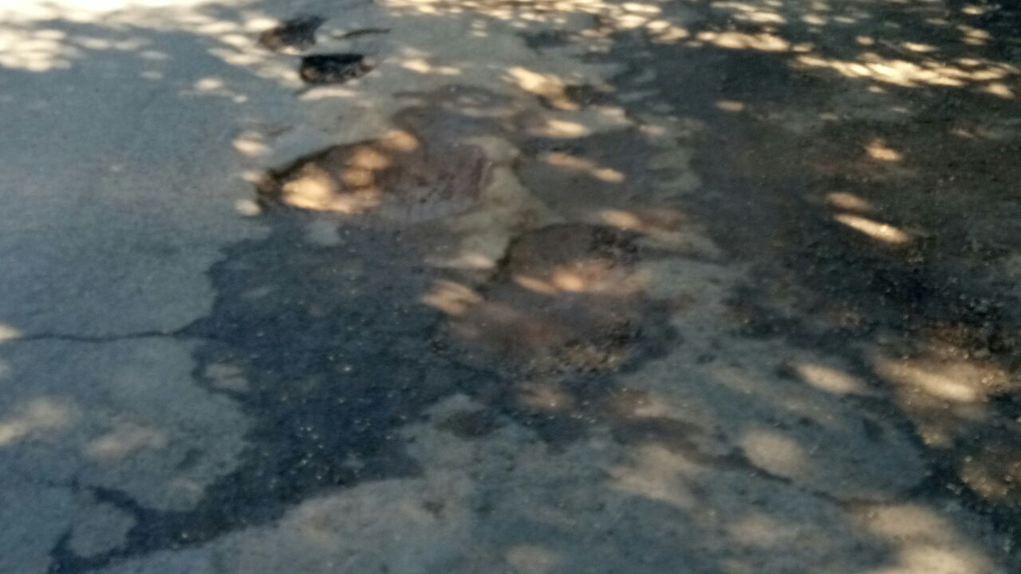

Conforme foto acima e reivindicação de moradores locais, este vereador solicita os serviços de reparo em malha asfáltica, uma vez que a mesma encontra-se com muitos buracos, principalmente na altura do nº 757. Vale lembrar que este é um pedido antigo deste vereador, conforme indicação nº 2984/2017 em 20/03/2017, sem atendimento até a presente data.

Plenário “Dr. Tancredo Neves”, em 05 de julho de 2.017.

JESUS VENDEDOR

-Vereador / Vice Presidente-

